В Крым. Впервые

Советские каникулы – Крым.
Пионеры. Артеки. Дядечки в белых шляпах с жёнами и стаканами шипящего лимонада в руках…Счастливое советское детство, отрочество и юность улыбаются нам с черно-белых фото с подписями: Крым, Мисхор, 76; Крым, Ялта, 87… Кадры из доброго кино… Море…
Корреспонденту «Ситилайф» надоело смотреть Крым на старых советских открытках. Он сам едет в Крым. Впервые.

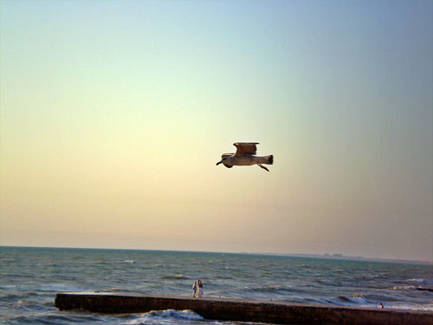

фото автора
В России говорят, что Украина зазналась: она не хочет, мол, и знать о России, рядится в Евросоюз… Не знаю, как Украина. А вот жители Украины, говорят то и так, будто они в последний раз были счастливы в Советском Союзе. Кстати, о оном. Иной раз автору казалось, что он попал в Советский Союз. Такую атмосферу создавали большие гордые надписи: «Гастроном», «Булочная», автомобили «Волга», «Москвич», «Победа», и совдеповский сервис.
В Крыму полно русских. Возможно, больше, чем украинцев. Но если вы встретите там настоящих хохлов, то знайте важное правило: с ними просто – против них тяжело. Они очень вредные!
До Крыма
День был полон событий. То был день отправления. Как и всегда Москва шныряла из одного конца города в другой, переливаясь красными и синими футболками горожан и иногородцев.
И вот день закончился. Ночью поезд.
Некорректные толпы с сумьём окружили вагоны. Ими двигал страх, что поезд уедет без них, оставит их в потной и душной Москве. Конечно, их можно понять!
Сутки пути прошли быстро: за крепким поездным сном и чаем. Ну и, конечно же, за окнами. Русская природа сменилась на украинскую, так и не изменившись. Люди в поезде неожиданно стали шокать и есть сало…
Пассажиры всеми телами и глазами ощущали приближавшийся Юг. Настроение становилось всё восторженней, люди в окнах загорелей и работящей. Окна со скрипом открывались во всех купе.
Первый шаг в Украину пришёлся на славную, небесную и звёздную земель Симферополя (как потом выяснилось, долину трущоб; приличными местами там являются лишь вокзал и главная улица).
Воздух мешался с пыльцой восточных цветущих деревьев… Старинный вокзал с фигуристыми башнями и узорчатыми часами... В этот город было трудно не влюбиться! И в начинающийся Крым!
На вокзале, казалось, забыв про ночь, сидела половина Симферополя. Загорелая здоровая половина, ждущая поездов, встречающая бледных друзей из Магадана и Курска и ещё неведомо откуда.
Симферополь – это большой вокзал всего Крыма; почти все туристы приезжают в Крым через Симферополь, а уже от туда они рассыпаются по Ялтам, Алуштам и Севастополям.
Таксист
Крымчанин-таксист с кривым, как турецкая сабля носом, был похож на еврея. Но, несмотря на это обстоятельство, он легко и неожиданно сбросил треть стоимости на вялую, от вечерней скуки сделанную попытку поторговаться.
Он водил старый синий Опель и был настолько осведомлен о жизни Алтайского края, что беседа с ним рядовому барнаульцу была проверкой на знания. Русские каналы работают отлично. Как мне потом сказала русская женщина: «Мы все смотрим русские каналы, потому, что мы все хотим вернуться в Россию».
Тем временем таксист всё интересовался: «Евдокимов сам ушёл или помогли?», «Как там второй БАМ: будут строить или нет? (Он имеет в виду вопрос: строить или не строить ГЭС в Горном Алтае). Если будут, я поеду – и много кто поедет».
Таксист, возможно, будущий строитель ГЭС – бывший музыкант. У него два высших образования: строительное и музыкальное. А он бомбит на старом Опеле.
Ехал он, загоняя все лошадиные силы своего авто. Таксист особо не задумывался на обгонах, успеет ли отъехать на свою полосу. Этот стиль вождения присущ большинству водителей Крыма, особенно татарам – водителям корейских рейсовых автобусов.
Крым не ложится летом спать. За лето, пока полно туристов, нужно заработать денежный капитал на весь год. Так что водителю сегодня, вероятно, бомбить и бомбить…
Севастополь

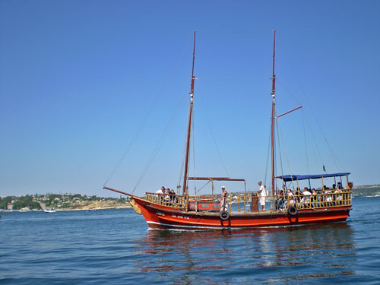
Севастополь окрашен в синее. В чёрное море. По Севастополю ходят подтянутые, с советскими честными лицами морячки. Они производят мужественное и таинственное впечатление. Что они там делают на своих кораблях? Молчат. Только ленточки развиваются на безкозырках.
В одной из бухт Севастополя стоят корабли русского флота и немного украинских кораблей. Подводные лодки там тоже наблюдаются. И та малая часть, что стоит над пучиной, поражает величиной и таинственностью, угрозой и риском.

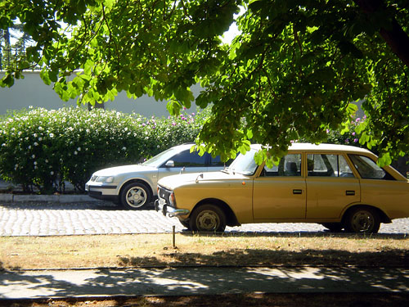

Севастополь - город мирный, увитый виноградом до третьих этажей. По Севастополю ходят люди. Чего-то ждут. Севастополь – почти самая сладкая колыбель курортных романов и встреч. Светлый – светлый город. Но стоит немого отойти от моря вглубь города, в «не особо курортные» места: пластиковые бутылки гоняет ветер по пустым покатистым улицам. В таких местах необычайно пустынно: в кофейнях никого нет, в бутиках – ни души. Местное население – там, где туристы, пытается что-то им продать. Зимой кофейни снова наполнятся местными людьми.
А туристы в Макдоналдсе, облепленном лианами винограда. Туристы около моря. Туристы в Панораме, Диораме, Балаклаве, Херсонесе (основные достопримечательности Севастополя и окрестностей оного).
Херсонес - древний город, построенный ещё греками. Когда-то в Крыму жили греки.
В Херсонесе толпятся большие группы людей из России, Франции, Германии и Украины. Их направляют гиды.
Херсонес представляет собой городские развалины из жёлто-серого кирпича.
От древнего города осталось не так много, но и это не мало: монетный двор, несколько жилых домов в довольно крепком состоянии и театр. Кстати, театр действующий. На развалинах греческого театра ставят античных классиков: Еврипида, Гомера и прочих.
Ещё там довольно интересно посмотреть на менее древнюю, нежели Херсонес, постройку. Прям на развалинах стоит одна из первых христианских церквей ещё византийского образца.
Севастополь – лазурный, странно приспособленный к обычной, нетуристической жизни город. Он заставлен памятниками адмиралам. Город, переживший не одну войну. Просоленный кровью и морем.
Вiчора в деревне Вiлiне. Крымский гламур
Волею судеб меня пригласили на деревенскую вiчору на открытом воздухе. Да, как и подобается, в лучших традициях русских деревенских тусовок: с ганджем, песнями, плясками и водоёмом. Водоёмом был поросший бутылками и водорослями пруд.
На берегу пруда валялись перья. Столько перьев, будто тут перебили всех кур и голубей полуострова. Ещё на берегу были разбросаны какашки неопознанных млекопитающих. Никого не смущали эти обстоятельства.
Зажгли костёр из виноградной лозы (коей в Крыму, конечно же, полно) и лавочки соседнего дома, что учредители мероприятия прихватили с собой по пути.
Официальным поводом встречи была зажарка шашлыков. Поэтому, их жарили и ели, пили пиво, водку. Ели пиво и мороженое, шутили.
Кстати, на столе (целлофановом пакете, постеленном на перьях) присутствовал ещё один напиток: общеукрепляющая настойка на травах (альтернатива русской настойки боярышника). На этикетке написано, что под ней - 40 градусов, а в жизни, говорят, что все 50. Экспериментаторы хватали ртом воздух и шарили в потёмках глазами: чем бы закусить/занюхать/замолить/смыть/перебить/замедитировать ацкую настойку?! Зато пахнет так ароматно!
Вечеринка длилась, и с разных концов деревни всё подходили и подходили чёрные силуэты и загорелые станы. Чудили со всеми и шумели. Говорили тосты и рассказывали всё какие-то новости про общих с кем-то знакомых.
Кстати, на гламурной вiчорке была и фотографирующая личность. Фотограф ничего не пил, ибо он прибыл на личном авто – стареющем Фольксвагене жёлтого цвета. Водитель-фотограф много и быстро запечатлял всех с красными глазами, стаканами, сигаретами и бутылками и на лоне грязной природы.
Вiчора протекала весело и совершенно неконтролируемо. В духе русского битничества.
Не, ребят, это не «заграница».
Бахчисарай. Староселье
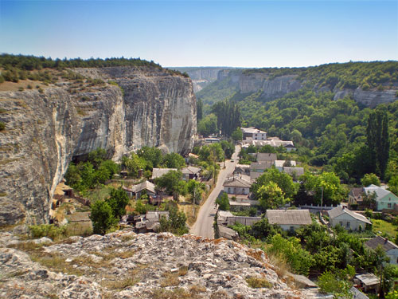

Современная часть Бахчисарая – индустриальная помойка. Она не заслуживает внимания. Речь последует только о Староселье, старой части города.
Там очень тихо. Там очень узкие улицы. Одноэтажные и двухэтажные дома покрыты старой глиняной красной черепичкой. Там сады падают от тяжестей урожая абрикосов!
Ущелья. Скалы. Горы. Дома на скалах и горах, под скалами и горами, над скалами и горами. Кишлаковый быт. Там татарки в длинных платьях и косынках бесшумно передвигаются по улицам. Чёрные татары в тюбетейках. ...Русские, украинцы, какие-нибудь ещё национальности в лице туристов и местных жителей. На жилых улочках люди встречаются редко.
Идёт бывало только старая татарка покачиваясь, одна на всю улицу. Или пара туристов с раскрасневшимися лицами. Хоть они и торопятся куда-нибудь, обсуждают что-то громко, улицы настолько покойны, что глушат голоса. Туристы не способны даже оживить картину.

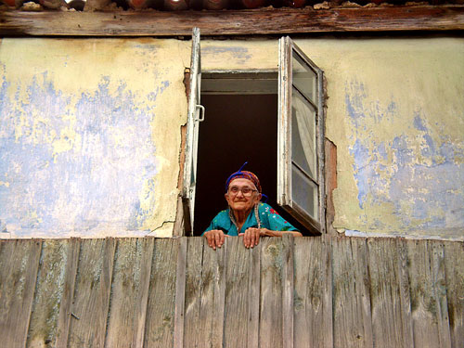
Коренная жительница Бахчисарая
А часто и никого нет вовсе. И тогда какой-нибудь старый татарин затянет щемящую душу песню. И она развевается, просачивается сквозь эти раскалённые солнцем кварталы. До мурашек ощущений! Неописуемо.
Запах! Бумага не умеет передавать запах! Там пахнет травами, аромомаслами и вином.
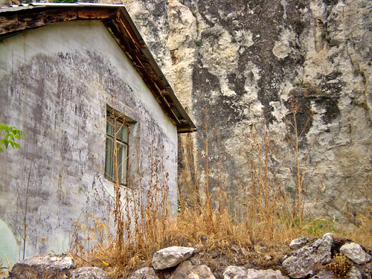

Изогнутые скалами деревья там едва шевелятся от ветра. Скалы там изрыты ходами людей, которые жили гораздо раньше нас. Всё изрыто потому, что у Крымских скал очень мягкая порода.
Всё Староселье пустынно. Необычайно спокойно и ярко. Но есть три места, где есть люди: Ханский дворец, Чуфут-кале и Свято-Успенский мужской монастырь. Людей там полно. Татары там продают неверным свои тюбетейки. Русские и украинцы продают аромомасла, картины, бусы, браслеты и вазы, минеральную воду и чебуреки.
Туристы там потные, максимально раздетые, многочисленно пьяные и жующие что-либо. С ними рядом экскурсоводы: обгорелые, сжимающие нежно потные бутылочки минеральной воды, в которых жидкости на один глоток.
Этот контингент – завсегдатаи Ханского дворца.

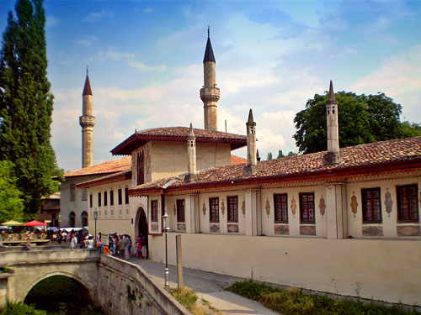
Ханский дворец, Бахчисарай
В комплексе дворца – сам дворец, сады, дворики, фонтанчики, площадки и аллейки. Там прохладно и приятно.
Конечно же, в Ханском дворце раньше жил хан. Говорят, в войну из дворца вынесли всё ценное, но стены и некоторая мебель остались в хорошем состоянии. Реставраторам не пришлось много работать. Кстати, жаль, что они пол покрасили «школьной» коричневой эмалированной краской. Это лишает шарма и некой древности эти апартаменты.
В холодных залах дворца остатки роскоши и штукатурки позволяют, так или иначе, мысленно воссоздать недостающие фрагменты картины ханского быта и быта его жён. Только сосредоточиться мешают туристы. Своим гомоном, вспышками и громкими восклицаниями. Если бы на их пути встретился сам хан, они бы его растоптали, наверное. Дорвались до экзотики граждане.
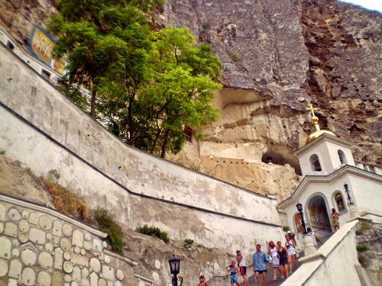
Свято-Успенский мужской монастырь, Бахчисарай
Другое же место в Староселье, полное всевозможный людей – Свято-Успенский мужской монастырь. К сожалению верующих, монастырь находится по дороге на Чуфут-кале (город в скалах). Поэтому, туристов очень много: они фотографируют каждый метр монастыря и каждого монаха. Дамы идут в декольте и мини-юбках на службу. Послушники просят не пить алкоголь и не курить на территории монастыря. Не все внимают просьбе, и многие туристы хамят и огрызаются. Если бы монахи могли свирепеть – они бы вышвыривали за территорию монастыря каждого третьего посетителя.
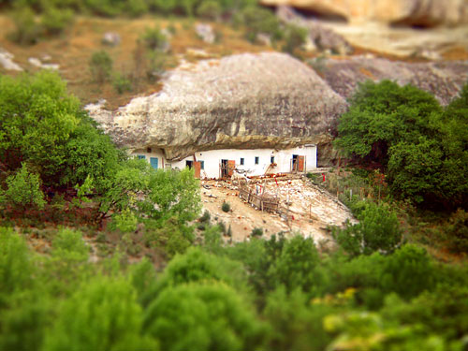
Вид с площадки свято-Успенского мужского монастыря, Бахчисарай
А вообще, монастырь и его окрестности - прекрасное место. Верующим рекомендую неспешно зайти в холодную, вырытую в пещере (у крымских скал очень мягкая порода), церковь. Постоять на службе…
Несмотря на поток туристов, на территории монастыря очень спокойно. Смиренные монахи с опущенными умными глазами к земле проворно идут куда-то по своим делам, ветерок свистит между скал…
А дальше – дорога на Чуфут – кале.
Асфальт сменяется каменистой горной тропой. Полтора километра пути. По дороге предлагают тюбетейки и мороженое, приободряют измождённых отдышкой туристов. Многим туристам эти полтора километра даются тяжело. Потому, что на улице +42 градуса в тени, и потому что тропа постоянно идёт в гору. Трудности подъёма бывают у городских офисных работников и тех, кто во время отдыха «уже хорошо подпил и подкурил».
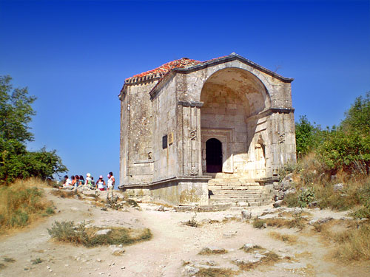
Чуфут-Кале, Бахчисарай
Сам по себе Чуфут-кале – это целый город на высокой горе. Город защищал своих жителей высокими скалами и крепостной стеной от вражеских нападений.
В городе хорошо сохранилась Мечеть (Чуфут-кале построили турки), некоторые дома, дорога, погреба, вырытые прямо в скалах.
Естественно, по этому месту витают легенды, которые мало отличаются от других легенд: бедный юноша, богатая невеста, они не могут быть вместе… Нет надобности их вам пересказывать.
Конечно, ароматнее и приятнее Бахчисарай, когда ходишь по нему просто так. По пустым улочкам. Беседуешь с коренными жителями - пожилыми крымскими татарами. Они изредка высовываются из окон своих домов и спрашивают что-нибудь «про цивилизацию».
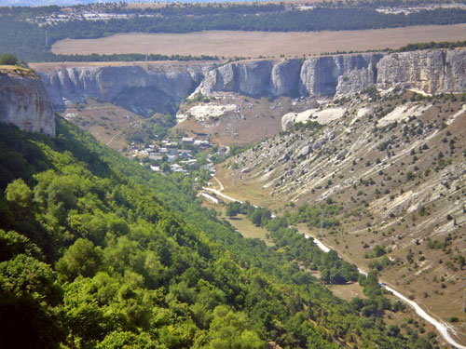

Идёшь по дороге: справа глыбы скал, слева хребты. А они как «изъедены» человеком, изрыты его ходами. Сверху скалы немного поросли травою. Трава выжжена крымским солнцем. Она уже жёлтая, палит, хрустит под ногами. Местные жители говорят, зимой трава отрастёт по колено и будет изумрудно - зелёная. В Сибири при таких «шутках» всхлипывают.
Встретилась как-то автору на бахчисарайских улочках старая татарка. Я спросила у неё дорогу, и мы разговорились. Бахчисарай – её родина. Она тут родилась. Потом Сталин выгонял татар из Крыма, и она была вынуждена уехать. Тяжело жилось далеко от родины. Только совсем недавно она вернулась в Крым. Говорит, что только на родине может быть хорошо. Она показала рукой на свой дом. Под скалой. С живой изгородью, под черепичной крышей. Татарка указала мне тропинку наверх, откуда открывается живописный вид.
Наверное, автор будет скучать по этим деревянным иссушенным дверям под черепичными козырьками. Они ведут в тихие прохладные дворики. В домах стоят глиняные запотевшие кувшины с холодной родниковой водой. В ней жизнь, мудрость, проворность.
Автор будет скучать и по этим ароматным горам. Бахчисарай неповторим.
Южный берег
Ай-Петри
Ай-Петри – это возвышенность в 1231 метр над уровнем моря. Такая зелёная красивая гора. К Ай-Петри ведёт семнадцатикилометровая серпантинная дорога. Не взлюбилась она многим туристам: уже на первом километре пути пассажирам выдают целлофановые пакеты.
Как сказал один местный житель про Ай-Петри: «там смешались люди и кони; татары жарят в антисанитарии плов и продают его туристам, понавезли медведей и верблюдов, чтобы с ними фотографировать за деньги…». И правда, на Ай-Петри творится неразбериха.
Там очень много туристов. Также, много желающих продать путешественникам некачественную еду или какую-нибудь услугу. Кстати, цены в Ай-Петри одни из самых высоких в Крыму. Это связано с тем, что туристам деваться некуда: позади опасная серпантинная дорога, впереди обрыв, с которого можно спуститься только по канатной дороге.
В одном из кафе автору принесли фруктовый десерт с майонезом. Не знаю, чем объяснить этот конфуз. Либо это специфичность татарской кухни, либо у них кончились сливки…
Но как бы не была сильна эта «специфичность», на Ай-Петри стоит побывать. Со смотровой площадки там открывается прекрасный вид. Когда подходишь к этой пропасти, робость в коленях указывает на высоту. Вид открывается на море, которое неизвестно где кончается, на горы, сосны и высокогорный туман.
Канатная дорога от Ай-Петри ведёт в Алупку.
В Алупке туристам принято посещать Воронцовский парк и дворец. Граф Воронцов был одним из самых богатых людей тех окрестностей лет двести назад. А его жена, как утверждают пушкинисты, была любовницей Александра Сергеевича.
У Воронцовых был огромный парк. В парке растут ливанские кедры, алтайские сосны и ещё много деревьев и растений с различных частей света. Ещё в парке скачут алтайские белки. Только, говорят, земляки изрядно полысели и стали серыми. Очевидно, это из-за климатических условий.
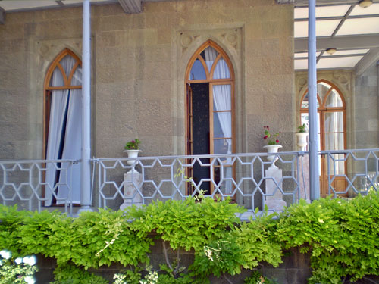
Воронцовский дворец, Алупка
Воронцовский дворец построен из серого ровного камня в английском стиле. Дворец построен на славу. Так что в большинстве залов паркет и стены остались ещё со времён Воронцовых.
Большой интерес у посетителей Воронцовского дворца вызывает гардеробная, где всё семейство хранило одежду. Но, к сожалению, большие дубовые шкафы пусты. Все наряды отдали в театры, чтобы шили костюмы по их образцам.
По большим залам дворца ходят туристы. Паркеты хрустят под их ногами. И иной раз не верится, что здесь когда-то жили люди. Тепло как-будто выветрилось отсюда.
…По этим паркетам, быть может, спешила куда-то Воронцова. А здесь когда-то подавали горячих карпов, чьих костей уже и не хранит земля… А здесь шумели дети в своей комнате с пейзажами в море…
Здесь когда-то жили люди, с которыми уже не поговорить. Остался лишь их дом, да и то не для жилья, а для туристов.
Из Алупки катер доставил до Ялты. По пути проплывали Мисхор с легендарным Ласточкиным гнездом. В жизни замок не хуже, чем на открытках.
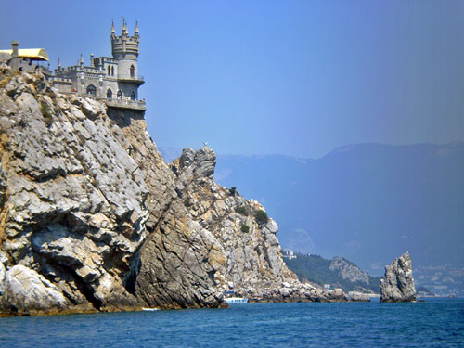
Замок «Ласточкино гнездо», Мисхор
Сама Ялта не особо славится историей или архитектурой. Ялта берёт инфраструктурой: отелями, клубами, сервисом. Кстати, говорят, в разгар курортного сезона, прохаживаясь по набережной Ялты, можно увидеть тьму звёзд русского шоу-бизнеса.
По Ялте ходят уже совсем другие люди, нежели по Севастополю и Бахчисараю. Здесь люди больше расположены к тусовкам.
Кстати, здесь, в Ялте, под песни Леонтьева (в Крыму вообще предпочитают крутить музыку Советского Союза потому, что все знаю слова) и под звёздами плодотворно рождаются курортные романы.
В Ялте есть два выгодных бизнеса: плести африканские косички и рисовать портреты. Вся набережная наполнена художниками и «заплетальщиками». Среди «заплетальщиков» большой популярностью пользуются услуги афроамериканок. Они совершенно не говорят по-русски, зато плетут быстро.
Ливадия – часть Ялты. Ливадия прославилась Ливадийским дворцом и Ялтинской конференцией.
Ливадийский дворец – летняя резиденция Николая второго. Ливадийский дворец также как и Воронцовский выполнен в английском стиле. И вообще, оба дворца похожи. Кстати, Ливадийский дворец тоже очень хорошо сохранился. Паркеты и стены во многих залах не менялись со времён царя.
Ялтинская конференция проходила в Ливадийском дворце. И поэтому, весомая часть дворца посвящена этой тематике. Остальное место по закону занимает царская семья. В дворце на стенах весят очень интересные фотографии семьи Николая второго.
Вот, собственно, такой Крым и получился: немного современный, немного Советский. Но интересный.
Конец.
Автор искренне просит прощения за столь большой материал. И выражает неистовую благодарность Шалимовым и Гудиным (и околостоящим) за помощь при создании сего материала.
Ольга Хлыновская

